Муниципальное Бюджетное Общеобразовательное Учреждение
«Средняя общеобразовательная школа №12 города Горно-Алтайска»

Мастер класс
«Эко сумка-ягодка»
(экологический hand-made для взрослых и детей)

Разработала
Фролова Ирина Валентиновна
Учитель технологии высшей
квалификационной категории
МБОУ «Средняя общеобразовательная
школа №12 города Горно-Алтайска»

г. Горно-Алтайск
2016

Пояснительная записка.
На базе МБОУ «Средняя общеобразовательная школа №12 города Горно-Алтайска» работает клуб «Берендеи». Членами клуба являются ребята 9 «А» класса, под руководством своего классного руководителя Ирины Валентиновны Фроловой. Уже четвертый год ребята проводят различные экологические акции и мероприятия на территории Республики.
С ноября 2010 года в МОУ «СРЕДНЯЯ ОБЩЕОБРАЗОВАТЕЛЬНАЯ ШКОЛА № 12 города Горно-Алтайска» стартовал проект «Эко сумка в Республике Алтай».
Что такое эко сумка? Это сумочка многоразового использования, призванная заменить собою пластиковые пакеты и тем самым сократить количество мусора, буквально поглощающего нашу планету - наш Дом.
За два года мы пошили и расписали множество сумок.
Наряду с сумками, расписанными акриловыми красками, ребята шили и другие варианты эко сумок, одна из них – сумка-ягодка, которая сразу завоевала признание и поэтому мы проводим и этот мастер класс. Предлагаем ребятам и взрослым самим сшить такую сумку по нашим выкройкам и описанию работы.
Философия экосумки:
Возможно, вам не нравятся пластиковые пакеты, висящие на деревьях, рвущиеся и загрязняющие природу. Возможно, даже идя в магазин за продуктами, хотите поразить всех своей оригинальностью. Это означает лишь одно – вы обязательно пополните ряды «экосумчатых»!
- Если вы используете эко сумку, то вам, нет надобности, избавляться от нее так же быстро, как от полиэтиленового пакета, ведь она прочна, легко стирается и быстро высыхает. А если вы со временем захотите утилизировать ее, то она не причинит никакого вреда экологии.
- Экосумка функциональная - можно носить продукты из магазина, сменную обувь в школу, документы на работу, да, собственно все, что сможет поместиться! Ее удобно носить как в руке, так и на плече.
- Экосумки просто оригинальны! Вы сами можете создать свою идеальную сумку, которая сделает поход по магазинам еще проще и приятнее!
С экосумкой вы поможете экологии для нашего же светлого будущего.
- Экосумка очень эргономичная – как по волшебству, она может превратиться в "клубничку", не занимать много место и радовать глаз!

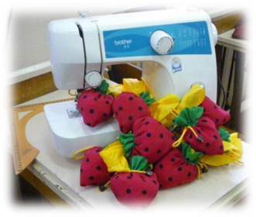
Мастер класс.
«ЭКО СУМКА-ЯГОДКА»
Цель работы:
Создание эко сумок

Задачи:
- Расширить круг сторонников экологического движения
- Сшить сумку-ягодку.

Инструменты и материалы:
Ткань для сумок трех расцветок, ножницы, нитки и иглы для пошива сумок, швейные машины, утюги, гладильная доска, карандаши простые, линейки.
Шнуры, наконечники.

Участники: Обучающиеся различных классов с классными руководителями, учителя технологии и просто любители рукоделия, мечтающие иметь в своём арсенале сумку-ягодку.

Место проведения: Кабинет технологии.
1. Введение.
Сколько пакетов в неделю Вы приобретаете для покупок? А в течение месяца или года? Как потом Вы их используете? Куда исчезают пакеты? Задумайтесь над этими вопросами..!
Мы, тратим природные ресурсы, энергию, производим и потребляем множество одноразовых товаров, которые почти сразу после использования оказываются мусором и загрязняют все вокруг. Полиэтиленовые пакеты не подвержены гниению и поэтому являются экологической проблемой. Что можно предложить взамен полиэтилена? Тема актуальна на сегодняшний день и этим она заинтересовала нас. Мы предлагаем свой вариант решения данной проблемы:
Размышляя на тему пластиковых пакетов, невольно задумываешься над тем, что раньше без них как-то обходились, значит, все его функции вполне реально можно заменить. Предлагаем вернуться к бумажным пакетам, авоськам и хозяйственным или эко сумкам. Но бумажных пакетов торговля пока не предлагает, значит, нам нужны хозяйственные сумки многоразового использования, призванные заменить собою ПП и тем самым сократить количество мусора вокруг. Эко сумок для покупок в наших магазинах практически нет. Интернет предлагает много вариантов, по цене от 300 до 500 рублей без пересылки. Делаем вывод: проще сшить их самим.

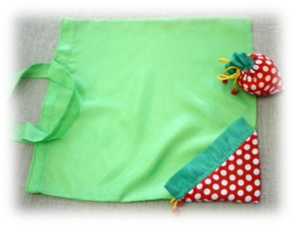
СУМКА – ЯГОДКА.
Возможно, даже идя в магазин за продуктами, Вы хотите поразить всех своей оригинальностью. Тогда мы предлагаем Вам эко сумку - сумку из ткани, казалось бы, обычную, но не совсем, всего одним движением сумка-авоська превращается в "клубничку", не занимая место и радуя глаз!

Нам понадобятся:
- Основная ткань для сумки и ручек - подкладочная ткань 80см (можно взять любой цвет, в нашем случае взят светло-зеленый)
- Ткань для «ягодки» желательно брать ткань красных оттенков и в горошек, но можно обойтись и однотонной (квадрат 20х20 см)
- Ткань для «зеленого хвостика» (в нашем случае темнее, чем ткань сумки) взять нужно примерно 50х10см.
- Нитки для пошива: двух цветов(под цвет сумки и в цвет зелени)
- Шнурок длиною 60см. Цвет выбираем по вкусу, можно контрастный (желтый), как в нашем случае, можно в тон сумки.
- Наконечники для шнурков, цвет на ваше усмотрение.
- Швейные машины, нитки и иглы, для пошива сумок.
- Ножницы, утюги, гладильная доска.
- Карандаши простые, линейки.

- Раскрой деталей. (Раскрой деталей я делаю сама, перед занятием, для ускорения работы)
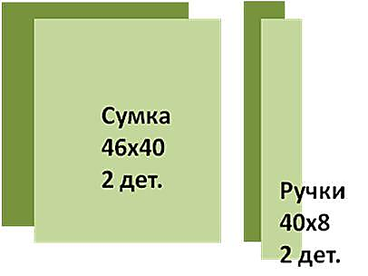
Раскроить основную часть сумки. Это 2 детали 46х40
Раскроить ручки: 2 детали 40х8, по желанию, можно сделать их длиннее.


Раскрой детали «ягодка». Выкраиваем квадрат 20х20см и разрезаем его по диагонали.

Раскраиваем 2 детали из тёмно-зелёной ткани 22х10

- Пошив сумки

1. Берем прямоугольник «зелени»22х10см.
Прямоугольник сгибаем пополам лицевой стороной во внутрь и прошиваем соединительным швом с двух сторон.
Выворачиваем «зелень» на лицевую сторону и проглаживаем утюгом. Проделываем то же самое со второй деталью.
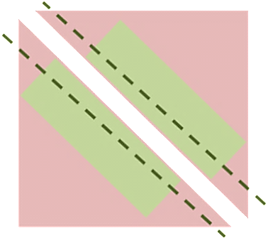
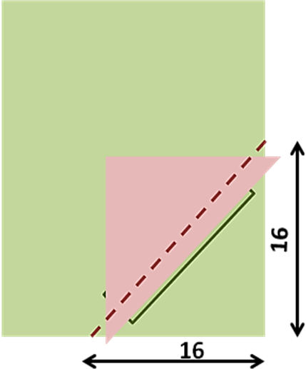
2. Берем ткань для «ягодки» и на её лицевую сторону, на диагональную сторону приметываем, срезами зеленую полоску. Прошиваем на швейной машине.

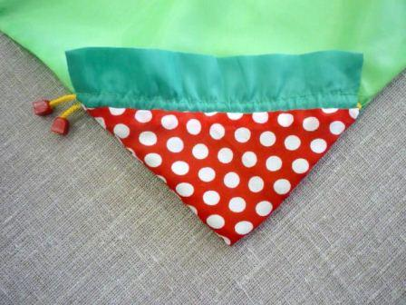
3. На основной части, отступив от нижнего угла по 16 см. проводим линию карандашом. Накладываем сшитые детали, зеленой частью вниз на эту линию, наметываем, совмещая шов и линию, прошиваем на машинке.
Отворачиваем детали по шву, проглаживаем, и прострачиваем шов для кулиски на зеленой детали, не забывая про закрепки.

То же самое делаем с другой основной деталью сумки, только следует помнить, что угол будет в зеркальном отражении.

4. Сшивать обе основные части между собой можно соединительным швом, при необходимости можно обработать внутренние срезы на оверлоке или вручную. Я рекомендую для прочности прошить бока и дно двойным швом.

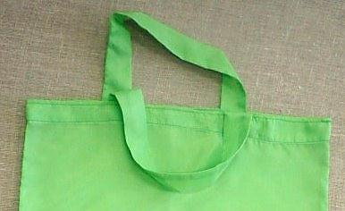
5. Пошив ручек сумки. Детали ручек 8х40см складываются пополам вдоль длины по изнаночной стороне, прошиваются соединительным швом, выворачиваются и проглаживаются.

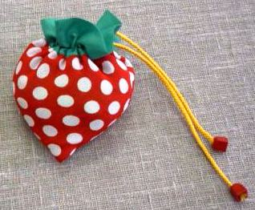
6. Притачивание ручек к основной части сумки. Ручки прикладываются на изнаночную или лицевую часть сумки на 3-4 см, прикалываются булавками и прострачиваются на 0,1 см от края. Для крепости внутри получившегося прямоугольника прокладывается по диагонали машинная строчка.
7. В кулиску вставляем шнурок.
Сумка готова. Складываем сумку компактно, закладываем в уголок
и затягиваем шнурок в кулиску.

Приятного похода по магазинам!

Стихи, сочинённые ребятами
для агитзаставок.
Сохраним свою планету.
Красотой спасем весь мир
Мама с покупками еле пришла,
Мама с собою домой принесла:
В пакете большом – картошку и лук,
В пакетиках маленьких - жир и фундук,
В парочку средних пакетов вошли
Мясо и рыба, крупа и мюсли,
В «маечку» сложены яблоки вкусные,
В пленку завернуты сыр и капуста.
Покупки по полкам она разложила,
А дочка, прищурившись, маму спросила:
Что будем мы делать с горою пакетов,
Но мама не знала ответа на это!
Мы покупаем кучу пакетов,
На полчаса, чтобы выкинуть где-то.
И, где-то там, на просторах планеты
Горы растут, это « горопакеты»!
Можно запрятать весь мусор и в море,
Но обитателям будет лишь горе,
И, получается «суп» из пакетов,
Потомки спасибо не скажут за это!
В Горно-Алтайске нет равнодушных,
Чистый наш город встречает радушно.
Только приезжие мусор бросают,
После себя они нам оставляют:
Вместо зеленых листочков – пакеты,
Вместо зеленых газонов – пакеты,
и в водоемах – только пакеты.
Планета-грязнуля, нормально ли это?
Полиэтиленовый пакет
нам пророчит много бед.
Загрязняет землю, воду,
засоряет всю природу.
Пострадает зверь и птица,
ведь пакет не растворится,
Не сгниет, не будет тлеть,
а с ядовитостью гореть!
Как природу уберечь, незачем нам думать думку,
Вместо разовых пакетов заведем мы эко сумку!
Агитируйте знакомых, мальчишки и девчоночки,
На авоськи перейти, на сумки, сетки, торбочки!
Сшить ребята предлагаем из рогожки, шелка, шерсти,
Для покупок в магазине, эко сумок сто иль двести.
Приходи к нам поскорей,
приводи своих друзей.
Эко сумки просто класс!
Поддержите в этом нас!
Трудились в течении целого года,
Сумок штук двести пошив для народа,
Но рисовать уже надоело и
за другое взялись мы дело!
Про это прочесть, можем целую лекцию,
Так как создали сумок коллекцию:
Легких, гламурных, компактных, красивых,
Чтобы с собою их дамы носили…
Каждый думает проказник –
что, кому дарить на праздник?
Поразмыслив, мы решили
и эко сумки предложили!
Мама с покупками снова пришла,
Мама с собою домой принесла:
В сумке красивой – картошку и лук,
В сеточке маленькой - жир и фундук,
В сумку компактную сразу вошли
Мясо и рыба, крупа и мюсли,
В «ягодку» сложены яблоки вкусные,
Там же вместились морковь и капуста.
Продукты она разложила по полкам.
Дочка всплеснула руками и только.
Мама с улыбкой сказала: «Спасибо!
С сумкой складною ты мне угодила.
С компактными сумками как хорошо,
Сложил их и за покупками снова пошел».
Взрослые дяди и взрослые тети,
не засоряйте среду, где живете.
Не покупайте вредных пакетов,
Алтай красоту вам подарит за это!
Добрые тети и щедрые дяди,
Не побираться же нам Христа-ради.
Защитить природу мы не прочь,
Не хотите ль нам помочь?
Наши родители откликнулись сразу
И школа нам не отказала ни разу,
И Молодежной Политики Центр
На каждую сумку добавил по центу!
Но чтобы пошить еще больше нам сумок,
Потратим на ткани огромную сумму,
В том и проблема - где ее взять..?
И, мы… отправляемся деньги искать!
Позабудем про пакеты.
С эко сумкой хоть на пир.
Сохраним свою планету.
Красотой спасем весь мир

